Результаты военно-спортивных соревнований посвященных Дню Защитника Отечества
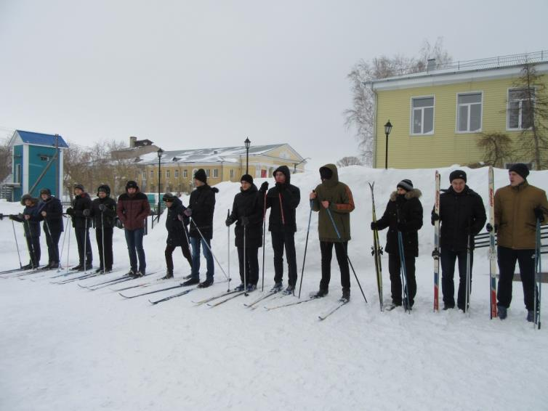
Биатлон:
1место – 11б
2место – 11а
3место – 10б
4место – 9а
5место – 9б
6место – 10а
Молодецкие игры:
5-6 классы:
1 место – 6б
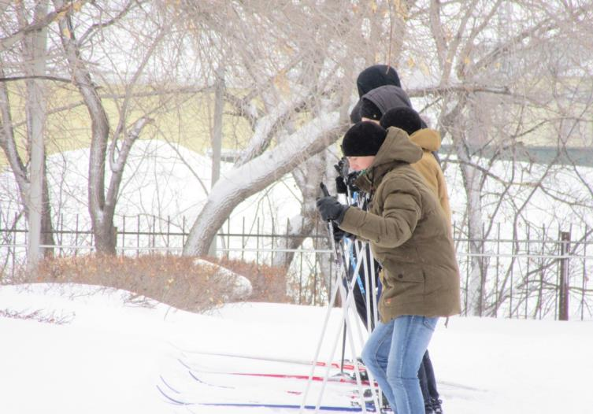
2 место – 6а
3 место – 5а
4 место – 5б
7-8 классы:
1 место – 8а
2 место – 8в
3 место – 8б
4 место – 7а
5 место – 7б

22 февраля курсанты военно-патриотического клуба "Русский Витязь" выступили перед уч-ся школы с праздничной программой: исполняли патриотические песни и демострировали приёмы самообороны.
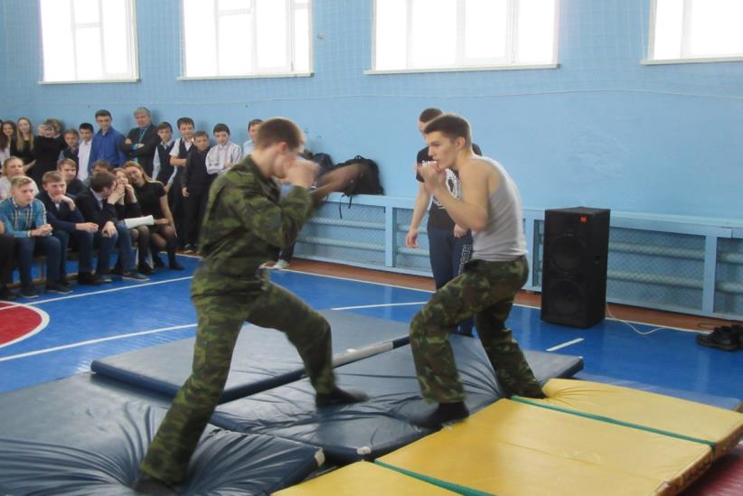

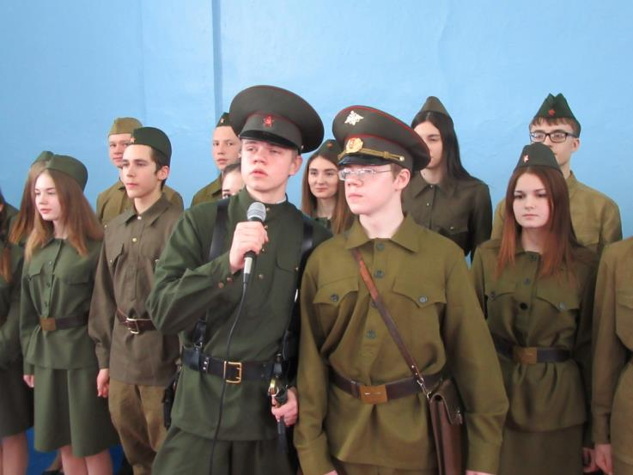

23 феврали курсанты "Русского Витязя" приняли участие в районном концерте посвящённого Дню Защитника Отечества.

